

DECISION N°001-DG/ESFé10922
PORTANT CREATION D'UNE CELLULE INTERNE D'ASSURANCE QUALITE (CIAQ)
Le Directeur General,
Vu la Loi n°2012-013 du 24 février 2012 relative aux établissements privés d’enseignement en république du Mali
Vu la Décision n° 2014-0000714/MERSRS-SG du 25 juin 2014 autorisant la création de l’école privée de santé Félix Houphouët Boigny
Vu l’Arrêté 1167/MEN-SG du 17 Avril 2019 autorisant l’ouverture de l’école privée de santé Félix Houphouët Boigny.

DECIDE
Dans le cadre de l’engagement continu de l'Ecole Privée de Santé Félix Houphouët Boigny envers l'excellence et la qualité dans tous les aspects de ses activités éducatives et administratives.

Article 1 : La création d'une Cellule Interne d'Assurance Qualité (CIAQ), chargée de superviser et de coordonner toutes les initiatives liées à l'assurance qualité.

Article 2 : L’objectif principal de la CIAQ sera d'assurer que les processus, les services et les programmes de l'Ecole Privée de Santé Félix Houphouët Boigny répondent aux normes les plus élevées d'excellence et de satisfaction des parties prenantes.

AMPLIATIONS
-Original---------------------------------01
-Archives--------------------------------01
-Intéressés------------------------------11

Bamako le 1er septembre 2022
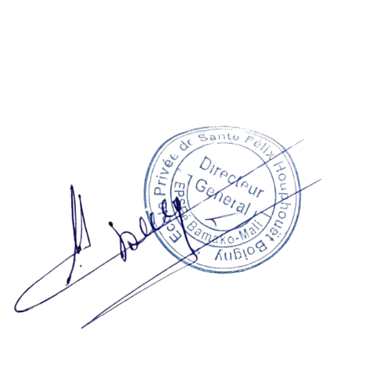
Directeur Général

Dr SANOGO Mamadou

